HƯỚNG DẪN MUA HÀNG DV TRUYỀN HÌNH/INTERNET
Bước 1: Khách hàng vào mục INTERNET TRUYỀN HÌNH chọn Dịch vụ cần mua

Bước 2: Màn hình hiển thị các gói cước, KH xem thông tin về các gói cước và chọn loại cần mua và bấm "Xem chi tiết".
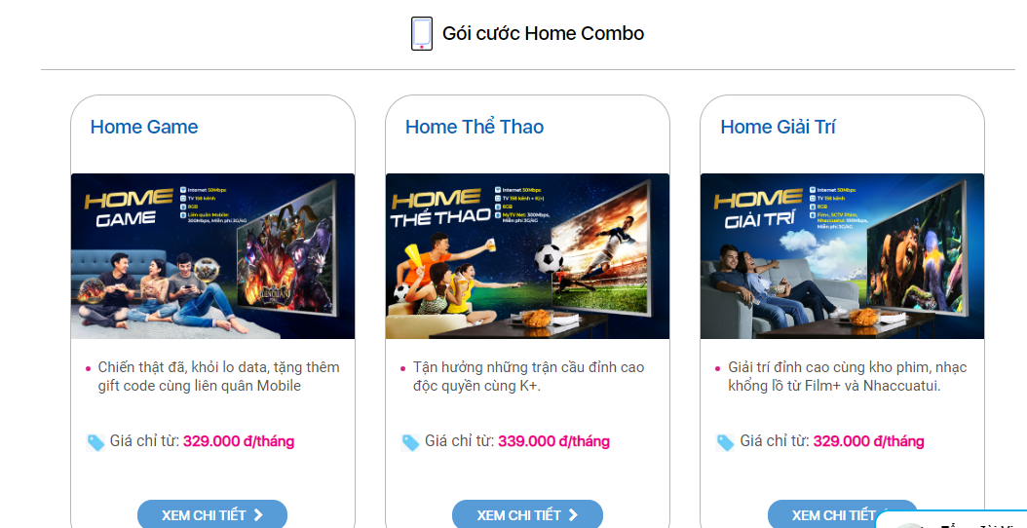

Bước 3: KH xem thông tin và chọn sản phẩm (Ưu đãi/Giá gói/Nâng cấp/Lưu ý khi sử dụng) => KH chọn “Đăng ký ngay”
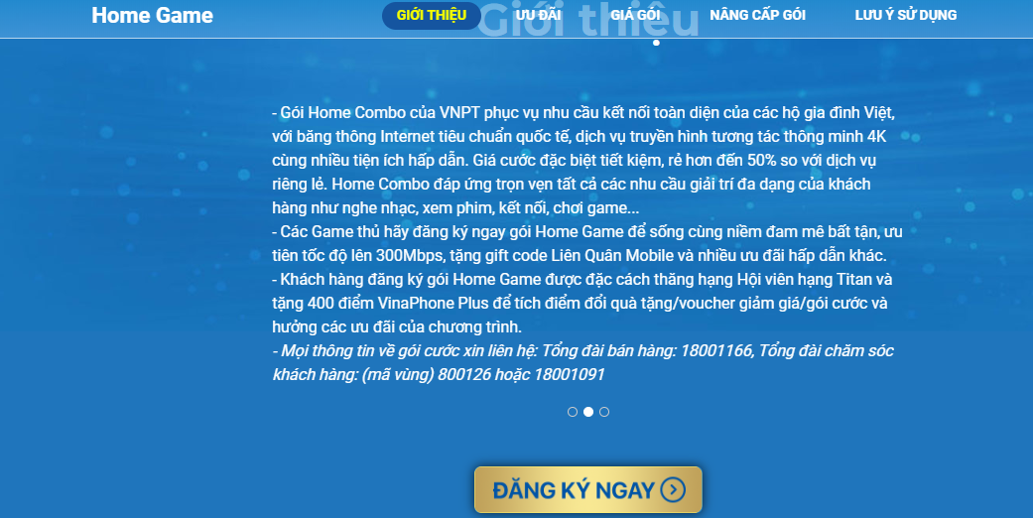

Bước 4: KH nhập thông tin người nhận hàng
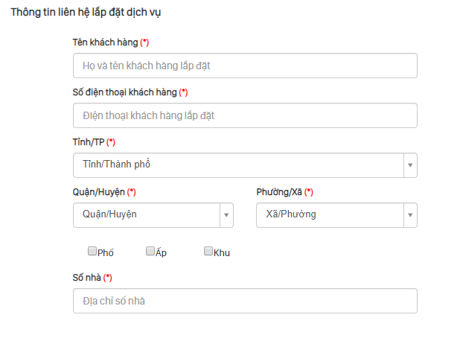

Bước 5: Xác nhận đơn hàng
KH chọn "Đăng ký" để hoàn tất giao dịch.

Bước 6: Thông báo đặt hàng thành công từ hệ thống: Hệ thống thông báo KH đã đặt hàng thành công như hình vẽ
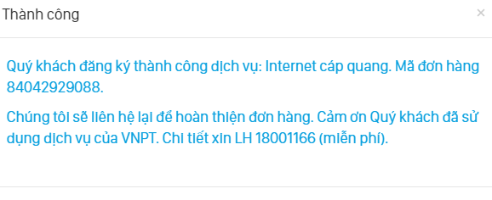
HƯỚNG DẪN MUA DỊCH VỤ DI ĐỘNG
BưỚc 1: Khách hàng vào mục DI ĐỘNG chọn Dịch vụ cần mua
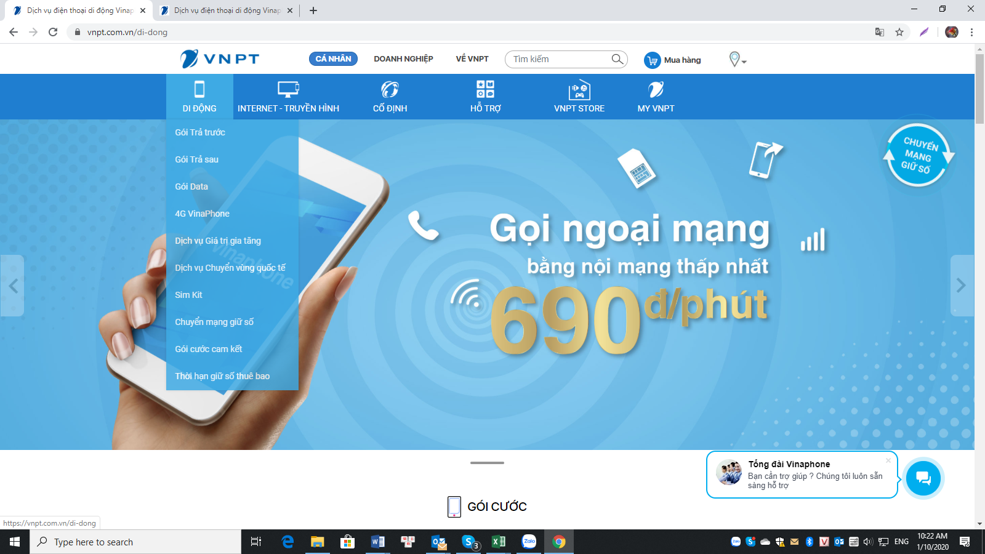
Bước 2: Khách hàng xem thông tin về các gói cước và chọn loại cần mua và bấm "Xem chi tiết".

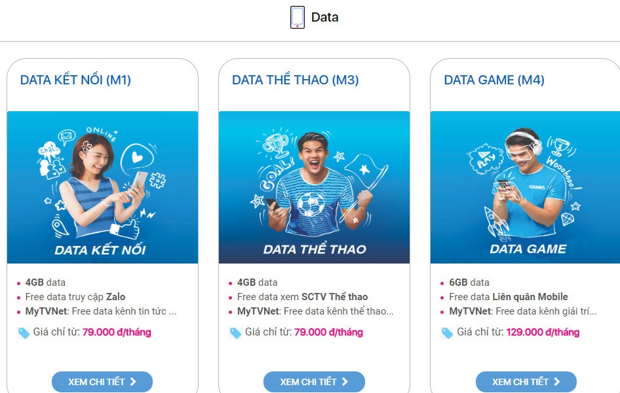

Bước 3: Khách hàng xem chi tiết về Giá gói, dung lượng sử dụng và các ưu đâĩ của gói cước.
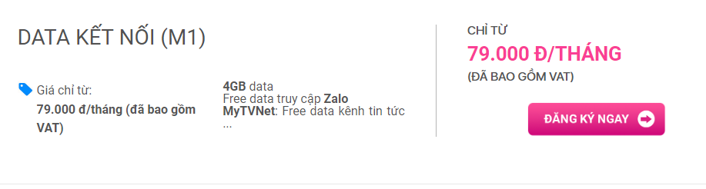
Bước 4: Khách hàng Bấm vào “Đăng ký ngay” hệ thống sẽ hướng dẫn cú pháp SMS để KH tự đăng ký

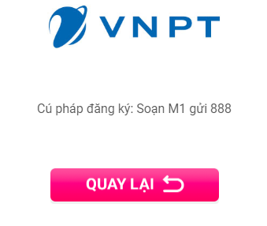
HƯỚNG DẪN MUA DỊCH VỤ CỐ ĐỊNH

BưỚc 1: Khách hàng vào mục CỐ ĐỊNH chọn Dịch vụ cần mua

Bước 2: Khách hàng xem thông tin về các gói cước và chọn loại cần mua và bấm "Xem chi tiết".
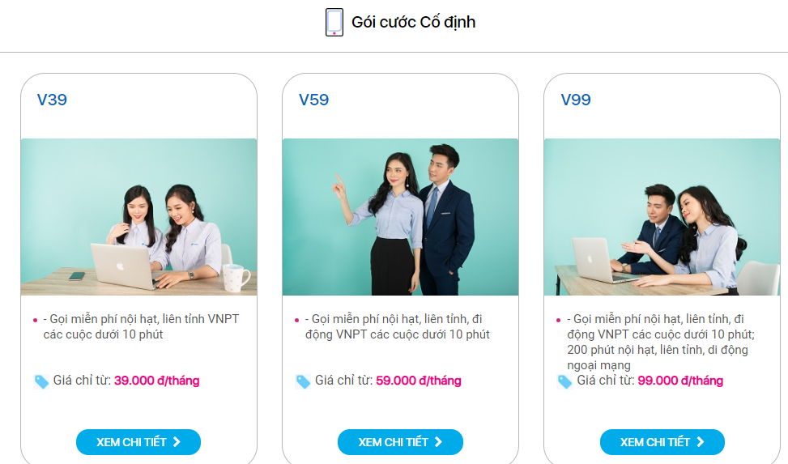

BưỚc 3: Khách hàng xem chi tiết về Giá gói và các ưu đâĩ của gói cước
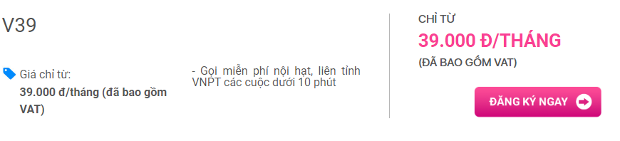
Bước 4: Khách hàng Bấm vào “Đăng ký ngay” hệ thống sẽ hướng dẫn việc đăng ký Dịch vụ
